Tiết 2. Toán
TIẾT 44: Bài 21: PHÉP NHÂN SỐ THẬP PHÂN (T1)
I. Yêu cầu cần đạt:
1. Kiến thức
- Học sinh thực hiện được phép nhân số thập phân với số tự nhiên
- Biết vận dụng thực hiện một số bài toán thực tế liên quan đến nhân số thập phân với số tự nhiên.
- HS có cơ hội phát triển năng lực lập luận, tư duy toán học và năng lực giao tiếp toán học.
2. Năng lực
- Biết vận dụng được phép nhân số thập phân để giải quyết một số tình huống thực tế.
- Có thói quen trao đổi, thảo luận cùng nhau hoàn thành nhiệm vụ dưới sự hướng dẫn của giáo viên
3. Phẩm chất.
- Ham học hỏi tìm tòi để hoàn thành tốt nội dung học tập.
II. Đồ dùng dạy học
Bài giảng ĐT, máy soi

III. Các hoạt động dạy học chủ yếu:
Hoạt động của giáo viên |  | Hoạt động của học sinh
1. Hoạt động mở đầu (2-3’)
Khởi động:
- GV tổ chức trò chơi để khởi động bài học. Ai nhanh Ai đúng?  + Câu 1: Điền đúng hay sai vào ô ?  23,4+ 35,07=  + Câu 2: Điền đúng hay sai vào ô ?  43,6 + 51,7=  + Câu 3: Thực hiện phép tính:  83,04+62,11 =  Câu 4: Tính  33,9+ 4 =  - GV Nhận xét, tuyên dương.  - GV dẫn dắt vào bài mới: để biết bài 4 các bạn làm đúng không chúng ta cùng vào bài mới |  | - HS tham gia trò chơi  + 1-Trả lời: 58,47  + 2-Trả lời: 95,3  +3 -Trả lời: 145,51  +4- Trả lời: 135,6  - HS lắng nghe.
2. Khám phá: (11-13’)
- GV giới thiệu tình huống qua tranh, mời HS quan sát và nêu cách nhân hai số thập phân: - Tình huống:  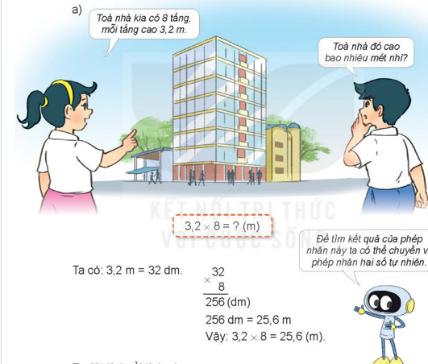  +Tranh vẽ gì?  + Hai bạn trao đổi gì với nhau?  + Muốn biết toà nhà có 8 tầng mỗi tầng cao 3,2m cao tất cả bao nhiêu ta làm thế nào?  + Ta thực hiện tính bằng cách nào?  + Ta đổi về đơn vị dm để nhân 32 dmx8 rồi lại đổi trở lại đơn vị là m  + Cộng lần lượt số đo 8 tầng với nhau  + Thực hiện đặt tính cột dọc và tính3,2 x8  Nêu cách thực hiện: 3-5 em nối tiếp nêu  3,2 x 8  * Đặt tính và thực hiện nhân như nhân hai số tự nhiên  * Đếm phần thập phân của số 3,2 có 1 chữ số,ta dùng dấu phảy tách ở tích ra 1 chữ số kể từ phải qua trái  b/ Vận dụng tính: 1,51 x 25  Khi tính theo cột dọc nhân số thập phân cần lưu ý điều gì?  - Để thực hiện được phép nhân trên ta làm thế nào?  Qua 2 VD, muốn nhân 1 STP với 1STN, ta làm thế nào?  - GV chốt: Đặt tính cột dọc nhân từ phải qua trái như nhân số tự nhiên. Đếm tổng số chữ số hàng thập phân ở thừa số, rồi tách bấy nhiêu chữ số ở tích tính từ phải qua trái để đặt dấu phảy ở tích | - HS quan sát tranh và cùng nhau nêu cách tìm và thực hiện nhân số thập phân với số tự nhiên  + Tranh vẽ Nam và Mai cùng ro-bot đứng trước toà nhà 8 tầng và muốn biết toàn nhà cao bao nhiêu mét  + Toà nhà có 8 tầng ,mỗi tầng cao 3,2 m thì toà nhà cao bao nhiêu mét  + Ro-bot gợi ý muốn biết thì lấy 3,2 x 8  - Học sinh tìm cách làm nối tiếp nêu:  + Đổi về dm để nhân rồi đổi lại thành m  + Lấy số đo 1 tầng cộng 8 tầng với nhau  + lấy 3,2 x 8  - HS lần lượt tìm và giải thích đáp án.  + Cách 1:3,2 m = 32 dm  32 x 8 = 256 dm = 25,6 m  + Cách 2: 3,2+ 3,2+3,2+3,2+3,2+3,2+3,2+ 3,2= 25,6 m  + Cách 3:  3,2  x 8  25,6  Học sinh làm bảng con cá nhân:  1,51  x 25  7 55  30 2  37,75  - Đặt tính các chữ số cùng hàng và các dấu phẩy đặt thẳng cột  - HS nối tiếp nêu: đặt tính theo cột dọc rồi nhân như nhân số tự nhiên từ phải sang trái. Đếm tổng số chữ số hàng thập phân ở thừa số, rồi tách bấy nhiêu chữ số ở tích tính từ phải qua trái để đặt dấu phẩy ở tích  - HS nêu – Nhận xét  - HS mở SGK đọc thầm phần Khám phá.
2. Luyện tập (17-19’)
Bài 1: B (6-7’) Đặt tính rồi tính  - GV yêu cầu HS đọc đề bài.  - GV yc HS làm bc  - GV mời các nhóm báo cáo kết quả.  - Mời các nhóm khác nhận xét, bổ sung.  - GV nhận xét tuyên dương (sửa sai)  Chốt: Muốn nhân 1STP với 1 STN ta làm qua mấy bước? | - HS đọc đề bài, cả lớp theo dõi..  - HS làm bc  - Nêu  - Các nhóm khác nhận xét, bổ sung.  - Lắng nghe, (sửa sai nếu có)
Bài 2. (6-7’) Tìm lỗi sai trong mỗi phép tính sau rồi sửa lại cho đúng.  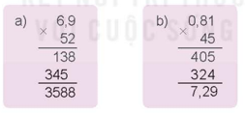  - GV mời HS đọc yêu cầu bài.  - GV mời HS làm bài tập cá nhân vào bảng con,vở.  - GV chấm bài, đánh giá, nhận xét và tuyên dương.  - Chốt: Khi nhân 1 số TP với 1 STN, ta cần lưu ý gì? | - 1 HS đọc yêu cầu bài, cả lớp theo dõi  - HS làm bảng con hay phiếu xoay(nếu có)  -Học sinh làm lại các bài sai vào bảng con và ghi vở  a) Sai: ở kết quả, chưa dùng dấu phẩy tách ở tích  Sửa lại: Phần thập phân của số 6,9 có một chữ số, dùng dấu phẩy tách ở tích một chữ số kể từ phải sang trái. Vậy kết quả lúc này là: 358,8  b) Sai: kết quả sai do đặt sai vị trí của tích thứ hai 342. Sửa lại:  - HS lắng nghe, rút kinh nghiệm
Bài 3: (7-8’) Mỗi cốc có 0,25l nước cam, mỗi bạn uống một cốc. Hỏi 3 bạn uống bao nhiêu lít nước cam?  - GV yêu cầu HS đọc đề bài.  - GV mời HS làm việc nhóm đọc đề, tóm tắt nêu cách gải .làm phiếu nhóm và vở  - GV mời các nhóm báo cáo kết quả.  - Mời các nhóm khác nhận xét, bổ sung.  - GV chấm số bài, nhận xét tuyên dương (sửa sai)  - Chốt: khi giải toán có lời văn, em cần chú ý gì? | - HS đọc đề bài, cả lớp theo dõi..  - HS làm việc nhóm: tóm tắt nêu cách giải làm phiếu nhóm và ghi vở đổi vở soát  Bài giải  Ba bạn uống số lít nước cam là:  0,25 × 3 = 0,75 (l)  Đáp số: 0,75 lít
4. Củng cố dặn dò ( 2-3’)
- Qua giờ học em có cảm nhận ntn?
- GV nhận xét, dặn dò bài về nhà.
* Điều chỉnh sau bài dạy:

